Самостоятельная работа 2.1
Область определения и область значений функции
Вариант 1
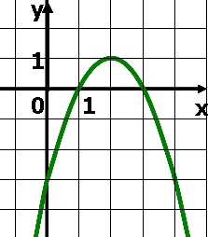
А1. Функция задана формулой . Найдите:
.
А2. Найдите область определения функции:
а) $у=\frac{1}{х−3}$; б) $у=\sqrt{3х+1}$; в) $у=\frac{5}{\sqrt{х−4}}$.
А3. Укажите область значений функции, график которой изображен на рисунке.
________________________________________________

В1. Найдите область определения функции:
а) $у=\sqrt{3х+1}+\sqrt{х}$; б) .

Задания А1-А3 соответствуют уровню обязательной подготовки.
__________________________________________________________

Самостоятельная работа 2.1
Область определения и область значений функции
Вариант 2

А1. Функция задана формулой . Найдите:
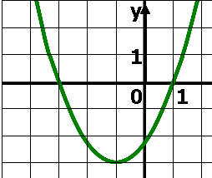
.
А1. Найдите область определения функции:
а) $у=\frac{х+1}{2х−3}$; б) $у=\sqrt{3−х1}$; в) $у=\sqrt[4]{\frac{5}{х−1}}$.
А3. Укажите область значений функции, график которой изображен на рисунке.

_______________________________________________________________

В1. Найдите область определения функции:
а) ; б) $у=\sqrt{х+1}+\sqrt{5−х}$.

Задания А1-А3 соответствуют уровню обязательной подготовки.

